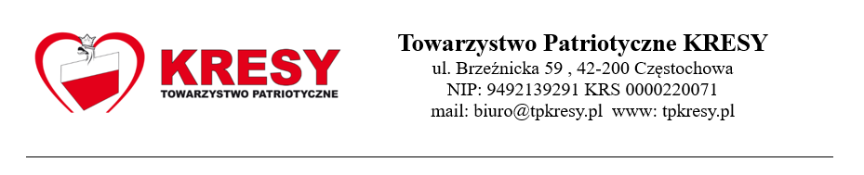

Szanowni Państwo.

Towarzystwo Patriotyczne Kresy we współpracy z Kuratorium Oświaty w Katowicach Delegaturą w Częstochowie przystępuje do organizacji corocznej akcji mikołajkowej na Kresach.
Dzięki Państwa pomocy i zaangażowaniu środowiska szkolnego każdego roku możemy realizować misję wsparcia Polaków na Kresach Wschodnich. Również i w tym, jakże niełatwym czasie, okażmy solidarność z naszymi Rodakami w akcji „Święty Mikołaj na Kresach”. Tegoroczna akcja, wzorem lat ubiegłych, obejmować będzie pomoc materialną dla Polaków mieszkających na dawnych Kresach Wschodnich: terenach Litwy - Wileńszczyzny, Ukrainy – Ziemi Lwowskiej oraz Białorusi. Sytuacja epidemiczna wymusza konieczność zmiany dotychczasowej formy organizowania pomocy
i obejmować będzie zbiórkę darów rzeczowych ograniczoną do słodyczy i artykułów szkolnych. Tegoroczną akcję rozpoczynamy 17 września 2021 roku, kończymy 22 października 2021 roku.

